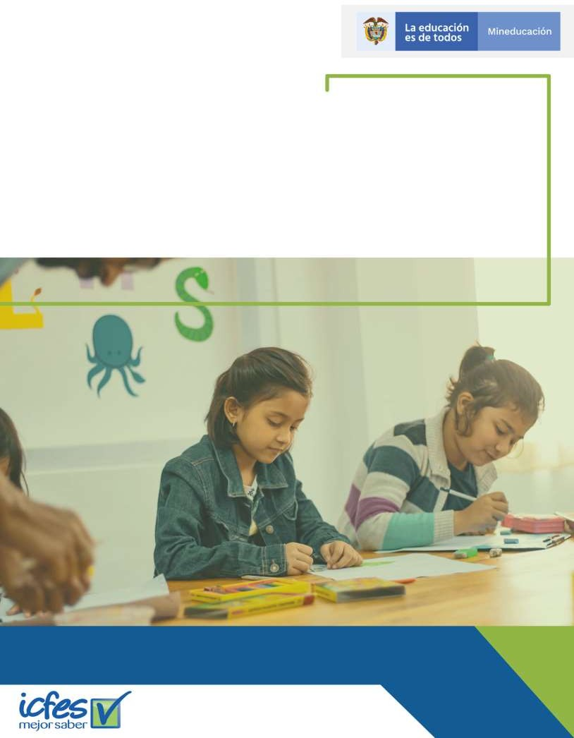

Sistema de Gestión de Seguridad y Salud en el Trabajo
MODELO INTEGRADO DE PLANEACIÓN Y GESTIÓN II - ICFES SUBDIRECCION DE TALENTO HUMANO

Índice

Introducción.

- Objetivos.

  - Objetivo General.

  - Objetivos Específicos.

  - Alcance.

- Antecedentes.

- Generalidades.

- Resultados.

- Conclusiones.

1. Introducción

El Instituto Colombiano para la Evaluación de la Educación - Icfes, presenta a los grupos de interés, y a la ciudadanía, su Sistema de Gestión de Seguridad y Salud en el Trabajo - SG-SST para la vigencia 2021.

El Icfes en cumplimiento a lo establecido en el Decreto 1072 de 2015 Libro 2, Parte 2, Titulo 4, Capitulo 6, la Resolución 0312 de 2019 del Ministerio del Trabajo y la Resolución 0666 de 2020, junto con la normatividad vigente aplicable, ha diseñado e implementado el Sistema de Gestión de la Seguridad y Salud en el Trabajo (SG-SST), el cual tiene como propósito la estructuración y aplicación de las medidas correspondientes de mejoramiento continuo y control eficaz de los peligros y riesgos a los que se encuentran expuestos sus colaboradores. Esto con el fin de abordar la prevención de las lesiones y enfermedades laborales, la protección y promoción de la salud y las medidas de bioseguridad aplicables, a través de la implementación de un método lógico y por etapas cuyos principios se basan en el ciclo PHVA (Planear, Hacer, Verificar y Actuar) y que incluye la política, organización, planificación, aplicación, evaluación, auditoría y acciones de mejora.

2. Objetivos

- Objetivo General

- Objetivos específicos.

- Alcance.

2. Objetivos

Establecer los lineamientos para cumplir con los requisitos legales aplicables, proteger la seguridad, la salud, la satisfacción y productividad de nuestros colaboradores, en el Instituto Colombiano para la Evaluación de la Educación - Icfes.

Objetivo general

Objetivos específicos

  - Identificar los peligros, evaluar y valorar los riesgos existentes, e implementar los respectivos controles para prevenir daños a la salud de los colaboradores del Icfes.

  - Prevenir la ocurrencia de accidentes de trabajo y enfermedades laborales de los colaboradores del Instituto, mediante la implementación y desarrollo de actividades de mantenimiento, evaluación y mejoramiento del Sistema de Gestión de Seguridad y Salud en el Trabajo y la promoción de la salud.

  - Cumplir con los requisitos legales vigentes, aplicables al Instituto Colombiano para la Evaluación de la Educación - Icfes en materia de Seguridad y Salud en el Trabajo.

Alcance

- El Sistema de Gestión de Seguridad y Salud en el Trabajo - SG-SST del Icfes cobija a todos sus colaboradores independientemente de su forma de vinculación y/o contratación.

3. Antecedentes

En el Modelo Integrado de Planeación y Gestión (MIPG), se concibe el talento humano como el activo más importante con el que cuentan las entidades públicas. Las personas contribuyen con su trabajo, dedicación y esfuerzo al cumplimiento de los objetivos del Instituto y a su misión. El ICFES aborda la prevención de las lesiones y enfermedades laborales, la protección y promoción de la salud de los trabajadores, a través de la implementación de un método lógico y por etapas cuyos principios se basan en el ciclo PHVA (Planear, Hacer, Verificar y Actuar) y que incluye la política, organización, planificación, aplicación, evaluación, auditoría y acciones de mejora.

El desarrollo articulado de estos elementos le permite a la entidad cumplir con los propósitos del SG-SST y el MIPG.

El Icfes trabajó en la implementación y mantenimiento del Sistema de Gestión de Seguridad y Salud en el Trabajo desde el año 2016. Por esta época se inicia un trabajo constante en la implementación y mantenimiento de nuestro sistema.

Para el 2019 se logró una implementación del SG-SST del 92, 72% y en el año 2020 se ha venido trabajando para alcanzarla al 100% con el compromiso de las directivas del Instituto y sus colaboradores.

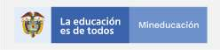

4. Generalidades

El presente plan está alineado y contribuye al logro de la misión, visión y mega y demás elementos del direccionamiento estratégico del Icfes, los cuales se estipulan en el Plan Estratégico Institucional - PEI vigente (2020 -2023).

Contexto Estratégico

Articulación con el contexto estratégico
Objetivo estratégico al que aporta: | - DO1. Transformar organizacionalmente al Icfes para que responda a los requerimientos de los grupos de interés y los retos del entorno, apalancándose en sus cadenas de valor.
Alineación Dimensiones MIPG | 1. Talento Humano.  3. Gestión con valores para el resultado.  6. Gestión del Conocimiento y la Innovación

Si se requiere más información del contexto estratégico de la entidad, el Plan Estratégico Institucional – PEI vigente puede ser consultado en:

https://www.icfes.gov.co/documents/20143/514114/Plan%20Estrategico%20Institucional%202020-2023.pdf

  - Ley 9 de 1979. Por la cual se dictan medidas sanitarias.

Contexto normativo
  - Resolución 2400 de 1979 del Ministerio de Trabajo y Seguridad Social. Por la cual se establecen algunas disposiciones sobre vivienda, higiene y seguridad en los establecimientos de trabajo.
  - Decreto 614 de 1989. Por el cual se determinan las bases para la organización y administración de salud ocupacional en el país.
  - Ley 100 de 1993. Por la cual se crea el Sistema de Seguridad Social Integral y se dictan otras disposiciones.
  - Decreto 1295 de 1994. Por el cual se determina la organización y administración del Sistema General de Riesgos Profesionales.
  - Ley 1562 de 2012. Por la cual se modifica el Sistema de Riesgos Laborales y se dictan otras disposiciones en materia de Salud Ocupacional.
  - Decreto 1072 de 2015. Por medio del cual se expide el Decreto Único Reglamentario del Sector Trabajo.
  - Resolución 0312 de 2019 del Ministerio de Trabajo. Por la cual se definen los Estándares Mínimos del Sistema de Gestión de Seguridad y Salud en el Trabajo para empleadores y contratantes.
  - Resolución 0666 del 24 de abril de 2020 del Ministerio de Salud y Protección Social. Por medio de la cual se adopta el protocolo general de bioseguridad para mitigar, controlar y realizar el adecuado manejo de la pandemia del Coronavirus Covid-19.
  - Resolución Icfes 0260 del 21 de mayo de 2020, Por la cual se adopta la resolución 0666 de 2020 expedida por el Ministerio de Salud y Protección Social y el Protocolo de Bioseguridad del Icfes con ocasión del coronavirus covid-19.

Con base en lo establecido en la Resolución 0312 de 2019 del Ministerio del Trabajo “Por la cual se definen los estándares mínimos del Sistema de Gestión de Seguridad y Salud en el Trabajo - SG-SST”, se realizó la autoevaluación 2019 del Sistema de Gestión de Seguridad y Salud en el Trabajo del Instituto, con base en una herramienta suministrada por parte de ARL y adaptada por el Instituto donde se permite evaluar los estándares mínimos del SG-SST.

Diagnóstico para la formulación del plan

El resultado de esta autoevaluación es de un 92,72% de implementación del Sistema, obteniendo el máximo rango de evaluación, que corresponde a nivel aceptable.

Desarrollo del Sistema

El esquema del Sistema de Gestión de Seguridad y Salud en el Trabajo del Icfes se describe en las siguientes etapas según lo previsto en el Decreto 1072 de 2015 y la Resolución 0312 de 2019 del Ministerio del Trabajo:

- Evaluación Inicial, realizada con el fin de identificar las prioridades y necesidades en materia de seguridad y salud en el trabajo y establecer el plan de trabajo.
- Plan de mejoramiento conforme a la evaluación inicial (realizado conforme a los estándares mínimos).
- Ejecución: es la puesta en marcha del SG-SST, en coherencia con la autoevaluación y el plan de mejoramiento.
- Seguimiento y plan de mejora: es la vigilancia preventiva de la ejecución, desarrollo e implementación del SG-SST.
- Inspección, vigilancia y control del cumplimiento del SG-SST: es la fase de verificación del cumplimiento de la normatividad vigente aplicable al SG-SST.

La meta, dar continuidad al mantenimiento del SG-SST mediante la mejora continua.

La responsabilidad de la continuidad en la implementación y mantenimiento del Sistema de Gestión de Seguridad y Salud en el Trabajo es de todos los colaboradores del Icfes con base en el compromiso individual y colectivo del autocuidado.

Los recursos financieros, humanos, técnicos y tecnológicos, requeridos para dar continuidad a la implementación y el mantenimiento del SG-SST, están definidos en el plan de Compras de la Subdirección de Talento Humano.

Mapa de ruta año 2021

ACTIVIDADES PARA LA IMPLEMENTACIÓN Y MANTENIMIENTO DEL SISTEMA DE GESTIÓN DE SEGURIDAD Y SALUD EN EL TRABAJO 2020 | Meses
 | Enero | Febrero | Marzo | Abril | Mayo | Junio | Julio | Agosto | Septiembre | Octubre | Noviembre | Diciembre | Responsable
Revisar y ajustar la evaluación inicial de estándares del SGSST según la resolución 0312 de 2019. | X |  |  |  |  |  |  |  |  |  |  |  | Profesional designada por la Dirección General como responsable del SG-SST
Definir plan de mejora | X
Establecer el Plan de Trabajo Anual en Seguridad y Salud en el Trabajo para el año 2021. | X
Revisión de las diferentes políticas con las que cuenta el SG-SST del Instituto. |  | X
Divulgación de políticas del SG-SST. |  |  | X
Revisar, documentar, hacer firmar los objetivos del Sistema de Gestión de Seguridad y Salud en el Trabajo. |  | X | X
Revisión de los indicadores del Sistema de Gestión de Seguridad y Salud en el Trabajo. |  |  | X
Comunicar a los funcionarios y grupo de interés los Objetivos del Sistema de Gestión. |  |  |  | X
Divulgar funciones y responsabilidades con el SG-SST. |  |  |  | X
Definir y asignar los recursos financieros, humanos, técnicos y tecnológicos, requeridos para la implementación  del SG-SST. | X
Realizar la rendición de cuentas del SST al interior del ICFES y consolidar la información. |  |  |  |  |  |  |  |  |  |  |  | X
Definir matriz de capacitación | X
Realizar inducción y reinducción en SG-SST |  |  | X
Verificar el cumplimiento de los requisitos normativos aplicables en materia de Seguridad y Salud en el Trabajo. |  |  |  |  |  | X |  |  |  |  | X
Revisar, ajustar e implementar, según necesidad, los documentos del SG-SST. |  |  |  |  |  | X |  |  |  |  |  | X
Actualizar la matriz de identificación de peligros, evaluación, valoración de riesgos y determinación de controles. |  |  | X
Realizar seguimiento a las intervenciones de los controles de la matriz de peligros y riesgos. |  |  |  |  |  | X |  |  |  |  |  | X
Actualizar el plan de emergencia. |  | X | X
Realizar seguimiento al cumplimiento de los objetivos del SG-SST a través de la evaluación de los indicadores del Sistema. |  |  |  |  |  |  |  |  |  |  |  | X
Revisar, ajustar los programas del Sistema de Gestión de Gestión de Seguridad y Salud en el Trabajo. |  | X |  |  |  |  |  |  |  |  | X
Ejecutará los programas del SG-SST – Realizar seguimiento a los mismos. |  |  | X |  |  | X |  |  | X |  |  | X
Llevar registro estadístico de accidentalidad y de enfermedades laborales. Analizar los resultados. | X | X | X | X | X | X | X | X | X | X | X | X
Realizar Auditoría Interna Anual del SG-SST |  |  |  |  |  |  |  |  |  |  | X
Realizar reunión mensual COPASST | X | X | X | X | X | X | X | X | X | X | X | X
Realización reunión trimestral comité de convivencia | X | X | X | X | X | X | X | X | X | X | X | X
Realizar informe para la Revisión por la Dirección del SG- SST. |  |  |  |  |  |  |  |  |  |  | X
Entrega de informe de la revisión por la alta dirección. |  |  |  |  |  |  |  |  |  |  |  | X
Aplicación de encuesta sociodemográfica |  |  |  |  |  |  |  |  |  |  | X
Continuar con la aplicación del protocolo de bioseguridad hasta que el gobierno nacional lo indique. | X | X | X | X | X | X | X | X | X | X | X | X

5. Resultados 2020
Generales
Ante la pandemia por el coronavirus covid-19, en el Instituto se expide y aplican las medidas del Protocolo de Bioseguridad Institucional - De Regreso al Icfes con base en lo previsto en la Resolución Icfes 0260 de 2020. Las acciones relacionadas Incluyen la actualización de la matriz de peligros en atención a las disposiciones del Gobierno Nacional (riesgo biológico y exposición a agentes como el virus SARS-COV-2 (covid-19).

Desde el mes de mayo se inicia el reporte de condiciones de salud en atención a la emergencia sanitaria dispuesta por el Gobierno Nacional.

Se ha realizado acompañamiento a todos los colaboradores mediante llamadas telefónicas y en especial a quienes han presentado síntomas o situaciones especiales. Se precisaron recomendaciones, se remitió material de pausas activas y se indicó el procedimiento a seguir ante sospechas de casos de covid-19. Para mitigar el riesgo psicosocial por el aislamiento, se realizaron 13 conversatorios de Escucha Activa sobre temas como estrés, ansiedad, insomnio, cansancio, entre otros. Así mismo se ha realizado acompañamiento psicológico a través de la ARL e IPS. Poder contar con colaboradores motivados y que se sientan acompañados por el Instituto se constituye en un logro importante porque la familia Icfes es prevención.

Específicos
- Revisión y ajustes de la documentación del SG-SST.
- Ejecución del plan de trabajo anual.
- Seguimiento y actualización de las medidas de intervención consignadas en la matriz de identificación de peligros, evaluación del riesgo y determinación de controles.
- Consolidación de estadísticas de ausentismos y accidentalidad.
- Seguimiento y ejecución de los programas del Sistema de Gestión de Seguridad y Salud en el Trabajo - SG-SST (Medicina Preventiva y del Trabajo, Higiene y Seguridad Industrial, Capacitación, Inspecciones, Prevención de Lesiones Musculo Esqueléticas, Prevención de Riesgo Psicosocial).
- Organización y funcionamiento de los comités exigidos por la normatividad del SG-SST: Comité Paritario de Seguridad y Salud en el Trabajo, Comité de Convivencia Laboral, Brigada de Emergencias.
- Realización de investigaciones de accidente de trabajo y cierre de planes de acción correspondientes.
- Entrega de conceptos médicos y cartas con las recomendaciones médicas ocupacionales.
- Entrega de funciones y responsabilidades para Brigadistas.
- Realización jornadas de Salud con el apoyo del Grupo EMI.
- Evaluación del SG-SST.
- Realización de la revisión gerencial.
- Preparación y ejecución semana de la salud.
- Cubrimiento de los colaboradores con el servicio médico de área protegida.
- Organización de responsabilidades para la elaboración del protocolo de bioseguridad según requerimiento de la resolución 0666 de 2020 del Ministerio de Salud y Protección Social, correspondientes a las Direcciones y Subdirecciones del Instituto.
- Elaboración del Protocolo Institucional de Bioseguridad - De regreso al Icfes de conformidad con los lineamientos de la Resolución 0666 del 24 de abril de 2020 del Ministerio de Salud y Protección Social.
- Expedición de la resolución Icfes 0260 del 21 de mayo de 2020, por la cual se adopta la resolución 0666 de 2020, expedida por el Ministerio de Protección Social y el protocolo de bioseguridad del Icfes con ocasión del Coronavirus Covid-19.
- Socialización del protocolo de bioseguridad a todos los colaboradores del Instituto.
- Diseño y aplicación del reporte general y diario de condiciones de salud.
- Seguimiento a los colaboradores que reportan alteraciones en su estado de salud y apoyo según necesidad (apoyo ante riesgo psicosocial con la ARL, contactos con EPS´s, Ministerio de Salud y Secretaría de Salud).
- Actualización documental del SG-SST según lo requerido en la Resolución 0666 del 24 de abril de 2020 del Ministerio de Salud y Protección Social (matriz de peligros, plan de emergencia, gestión del cambio, programas del SG-SST, matriz de requisitos legales, plan de trabajo anual, entre otros)
- Seguimiento a aplicación de medidas del protocolo institucional de bioseguridad en instalaciones del Icfes.
- Diseño de piezas informativas durante el año en prevención de enfermedades respiratorias.
- Actividad de capacitación sobre riesgos en casa
- Se programan actividades de mitigación del riesgo psicosocial mediante la realización de más de diez (10) conversatorios de escucha activa
- Realización de pausas activas en modalidad virtual.
- Talleres de escuela de manos y espalda.
- Actualización de política y objetivos del SG-SST
- Programación y realización exámenes médicos periódicos, jornadas de valoración nutricional, pruebas de covid-19, vacunación contra influenza, entre otros.
- Realización de auditoría al SG-SST en el mes de noviembre de 2020.
- Elaboración, ajustes y expedición de la resolución para elección de representantes de los servidores públicos ante el COPASST y Comité de Convivencia.
- Avance en la actualización del plan estratégico de seguridad vial del Icfes.

6. Conclusiones

El Sistema de Gestión de Seguridad y Salud en el Trabajo avanza mediante la mejora continua y según exigencias de la normatividad vigente, estando acorde con las necesidades del Instituto.

El Icfes viene cumpliendo con las exigencias de la normatividad vigente en Seguridad y Salud en el Trabajo: Decreto 1072 de 2015, Resolución 0312 de 2019 del Ministerio del Trabajo y Resolución del Ministerio de Salud y Protección Social 0666 del 24 de abril de 2020.

El año 2020 se caracterizó por la necesidad de implementación de las medidas de prevención ante la contingencia del covid-19 a nivel mundial. Es preciso que estas medidas continúen y que los medios tecnológicos sigan siendo aprovechados en el desarrollo de acciones y estrategias de seguridad y salud en el trabajo a nivel institucional.

Se continuará trabajando en el año 2021 para dar cumplimiento con los objetivos propuestos y con el mantenimiento del Sistema de Gestión de Seguridad y Salud en el Trabajo.

